学长的笔记： 📔 [大一秋冬] C小程 琐碎知识点整理 (yuque.com)
输入输出相关：
- Printf具体用法https://blog.csdn.net/ldl666999/article/details/123427550
“%-4d”，如果加-表示左对齐；如果加+或不加表示右对齐
“%04d”，左端用0补齐
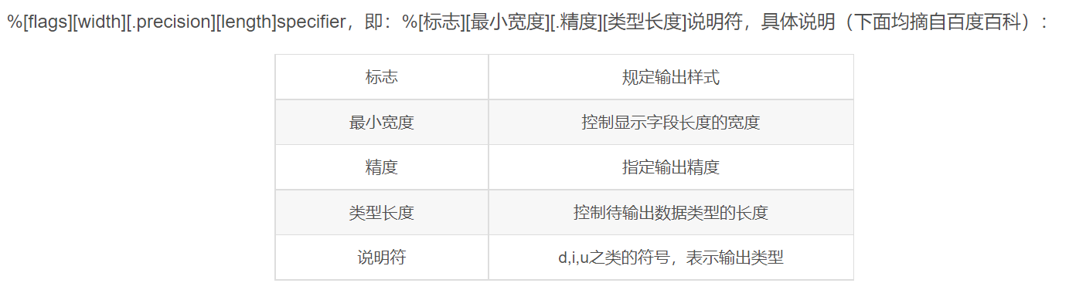
- printf中如果要输出百分号%，要写%%；输出引号"，要写\"
- printf可以做变量名称，但使用int printf后不能用printf输出
- int x=43; printf("%d\n",printf("%d",printf("%d",x)));
结果为4321，因为printf的返回值为输出字符的个数
scanf的返回值：所输入的数据与格式字符串的成功匹配次数，出错时则返回EOF

- c语言的scanf函数可以使用%s来读取一个字符串，但是遇到空格就会停止
使用％[]参数可以指定一个字符集，表示输入的字符必须在指定的字符集中
如%[a-zA-Z] 表示输入的字符必须是小写字母或大写字母。
要读取一行只要设置为读取非换行符就可以了，即%[^\n]
char str[1024];
scanf("%[^\n]" , str )

- scanf(“%3c%3c“, &a, &b)的坑，有点离谱https://blog.csdn.net/qq_37788575/article/details/123254943
- 整形变量中，1~9开头代表十进制， 0开头代表八进制，0x开头代表16进制，因此int a=08不合法
%o八进制，%x十六进制
- stdin从键盘缓冲区获取字符流的过程：
键盘键入字符，存入键盘缓冲区，按下回车键后，产生一个换行字符 \n，存入缓冲区
缓冲区收到\n后，将存储的字符序列（包括 \n）转移到 stdin 中
scanf 成功读取数据后，将所消耗的字符从 stdin 自动删除
若遇到不满足格式控制字符串要求的字符，scanf 则终止运行，不满足要求的字符仍然保留在 stdin 中

- %n：从 stdin 字符流中消耗的字符个数（包含读取的和跳过的）
scanf除了%c都会跳过空白字符（包括：空格、换行符、制表符）
空格字符‘ ’和换行符 \n，都可以匹配任意个（包括0个）连续的空白字符
%*d 表⽰读取⼀个整型，但是直接忽略，不存到变量中

知识点：
- 所有的自定义函数，都必须先声明。（错）可以在main之前直接把函数写完，就不需要声明了
函数在声明时，可以省略参数的名称，只保留参数的类型
- 程序总是从main 函数开始执行的。
- switch用法：
switch(day){
//传入switch中的表达式只能是short、char、int、long类型，不是整数则自动取整
case 1:printf("星期一\n"); break; //如果不加break，则会一直执行后面的语句
case 2:printf("星期二\n"); break;//一般每个case后面都会加break
case 3:printf("星期三\n"); break;// case不可重复
case 4:printf("星期四\n"); break; //case后面只可接常量表达式
case 5:printf("星期五\n"); break;
case 6:printf("星期六\n"); break;
case 7:printf("星期天\n"); break;
default: printf("错误\n");//default放中间也行
}
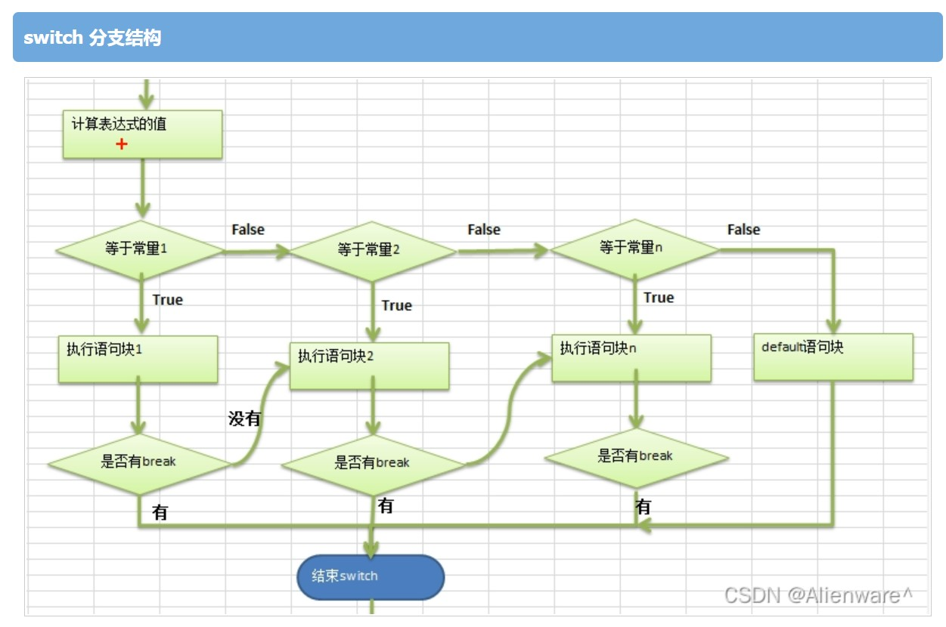switch(x){
case 1: int a = 1;
case 2: printf("hello world\n");
} //无法通过编译
x=2时，变量a没有被定义，而case2中a是可见的，所以会报错
改正：加大括号限制a的作用域{ int a = 1;}

- ASCII码表
小写字母a：97 大写字母A：65 数字0: 48
空格：32 回车：13
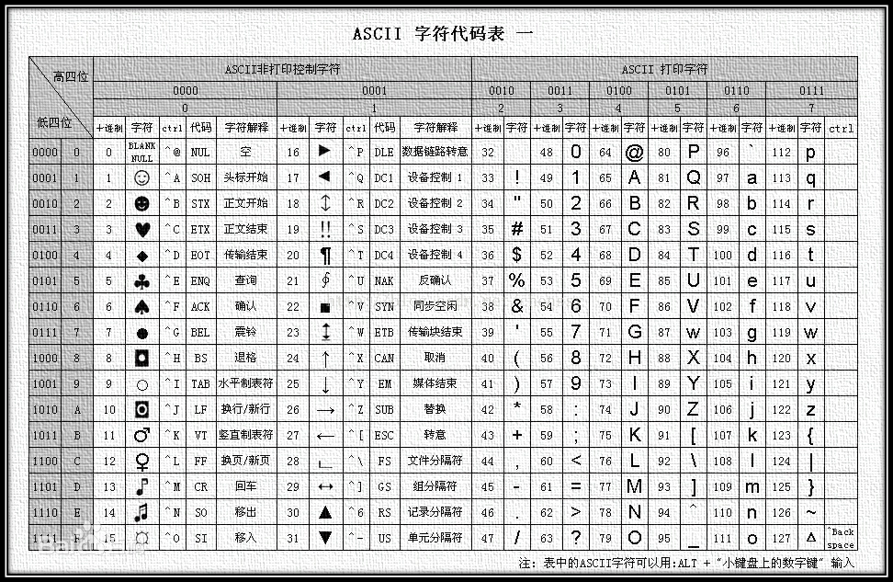
- c语言字符数组char[]
https://www.cnblogs.com/zhugesiying/p/dsy.html
https://blog.csdn.net/qq1696942593/article/details/123773309
- 形参变量只有在被调用时才分配内存单元，在调用结束时就释放。因此，形参只有在函数内部有效。
实参可以是常量、变量、表达式、函数等，形参只能是变量。
实参在进行函数调用时，都必须具有确定的值。
实参和形参在数量、类型、顺序上应严格一致

- 变量在没有显式初始化时，全局变量和静态变量的初始值为0（bit全部清零），局部变量不确定
- Static用法
- 修饰局部变量：静态局部变量只会被定义一次，初始值为0，函数结束后也不会销毁，生命周期延长，直到程序运行结束以后才释放。
作用域不变，只有该函数能访问它，可以理解为该函数内部的“全局变量”
Static修饰后，局部变量的位置会从原来的栈（stack）中存放改为静态存储区（全局变量存储的位置）存放
- 修饰全局变量：静态全局变量只能在本文件中访问，不能在其它文件中访问，即便extern外部声明也不可以。
因此其他文件中可以使用相同名字的变量，不会发生冲突
- 修饰一个函数：该静态函数只能在本文件中调用，不能被其他文件调用。

- 正数的原码、反码、补码全部相同
负数的反码：符号位不变，其余各位取反
负数的补码：在反码的基础上+1
原码, 反码, 补码 详解 - ziqiu.zhang - 博客园 (cnblogs.com)
- ~位运算的本质：一个数字的补码取反与原数相加等于-1
即~x=-x-1
- 运算符优先级：https://blog.csdn.net/caomin1hao/article/details/79510141
成员选择（.和->）>单目（注意是右结合优先，-负号，强制类型转换，++，--，！逻辑非，~取反，sizeof）>双目>三目
乘除模>加减 >左右移 >大小于>判断相等 >位运算(&^|) > && > || > 赋值
算术运算 > 关系运算 > 逻辑运算 > 赋值运算
- d=(a=2, b=3, c=a+b); //值为5
逗号表达式会从左到右依次计算，并把最后一个表达式的值作为整个逗号表达式的值
- >>右移运算时，补位的值不能确定（一般是符号位的值），因此不要对负数做右移运算
- 异或做swap，a^=b^=a^=b；
- 把二进制第n位变为0，x&=~(1<<n);
- float在计算机中的表示方法，遵循IEEE 754标准，分为三部分：符号位（第1位）、指数位（8位）和尾数位（23位）
我们用一个32位的二级制数来表示一个浮点数

- 指针：https://www.bilibili.com/video/BV1bo4y1Z7xf神仙教程
数组在传参时，只会传入基地址（base address），并不会整个拷贝https://blog.csdn.net/Laoynice/article/details/79196993

一维数组相当于一级指针，二维数组不相当于二级指针
指针之间不能使用+号，但可以使用-号：
指针相减p-q得到二者间的元素个数
指针地址相减(long)p-(long)q得到指针间字节数

- 数组指针
数组指针是一种指向数组的指针，比普通的指针多包含了数组大小这一信息。
例如int (*p)[5]表示定义了一个指针，指向一个长度为5的数组，其类型为int (*)[5]，编译器可以通过指针的类型来确定指针指向的数组的长度
（而int *p[5] 表示定义了5个int指针）
若int a[5] = {1, 2, 3, 4, 5}; p = &a;（&a会返回一个数组指针，即int(*)[5]）
此时(*p)[3]= p[0][3] =a[3]，即p等价于&p[0]

若int b[n][m]，则b[ i ][ j ] = *(b[ i ] + j)=*(*(b + i ) + j)
此时b表示指向b[0]的数组指针，类型为int（*）[m]

- 动态内存：
动态内存由程序员手动分配和销毁，可以自行控制变量的生命周期
malloc原型为void *malloc(unsigned int num_bytes) 不初始化
calloc原型为void *calloc(size_t n, size_t size)；会初始化为0
realloc原型为void realloc(void *ptr, size_t new_Size)重新分配内存，基地址可能会变
free 原型为void free (void * p);释放内存
int* p=malloc(n*sizeof(int))
int* p=calloc(n,sizeof(int))
int* p=realloc(p,m*sizeof(int))
free(p)

使用动态内存开辟一个二维数组a[n][m]：
一：int **a=(int **)malloc(n*sizeof(int*));
for(int i=0;i<n;i++) a[i]=(int *)malloc(m*sizeof(int));//每行之间内存不连续
二：int (*a)[m] = (int (*)[m]) malloc(sizeof(int)*n*m);//使用数组指针，内存全部连续
关于二维数组的内存是否连续c - Is a two-dimensional array implemented as a continuous one-dimensional array？ - Stack Overflow
- 函数指针
int add(int a,int b) {return a+b;} //已有一个函数
int (*p)(int,int);//注意不能写成 int *p(int,int)，这是在声明一个函数
函数指针定义时，所有东西（返回类型，参数）必须与指向函数相匹配
p=add 等价于 p=&add
p(a,b) 等价于 (*p)(a,b) 等价于 add(a,b)

- Srtuct结构体
struct stu{int a,b;}
之后定义变量必须写struct stu A;不能省略struct
sizeof(struct stu)的值大于等于stu中所有变量占用的字节数（因为存在编译器存在字节对齐的操作，见https://blog.csdn.net/mao_mao37/article/details/51023632）
如果省略了结构体的名称struct {int a,b;} A，那么这个结构体不能再次使用，但已经定义过的可以正常使用

- 字符串常用函数：
strcpy (char *s1, char *s2)字符串拷贝复制：
把s2赋值给s1，然后返回s1
strcat(char *s1, char *s2) 字符串连接：
把s2连接到s1后面（s1一定要是容量足够的字符数组），然后返回s1
strcmp(char *s1, char *s2) 字符串比较：
从前到后一位一位按字典序比较，长串不一定比短串大，返回值可以理解为s1-s2
strcmp 对大小写敏感，stricmp可以忽略大小写
strlen(char *s) 求字符串长度（到’\0’截止，不包括’\0’）
聊点基础的--sizeof,strlen,数组,字符串在一起能整哪些坑？ - 知乎 (zhihu.com)

- 字符串常量，如”Hello”，此时双引号做了3件事：
  - 在静态存储区的常量区申请了空间(因此无法改变)，存放了字符串
  - 在字符串尾加上了'\0'
  - 返回第一位的地址（类型为char *）
如果char *s=”Hello”，那么s[1]=’b’是不合法的，因为字符串常量不能被修改，不过指针s可以指向别的地址
printf("%s\n", "string" + 1)输出为tring

- 文件路径
绝对路径：从根目录开始，要加双引号"D:/download/temp/old/d.txt"
相对路径：.. 表示上层目录，都是相对于工作目录而言
"book" // 工 作 目 录 下 的 文 件 book
"../book" // 上 层 目 录 中 的 文 件 book
"../d/book" // 上 层 目 录 的 文 件 d/book
"/book" // 根 目 录 中 文 件 book

- 文件操作FILE
FILE是stdio库中定义的一个结构体，其中定义了一组函数，实现了文件缓冲区（在内存数据区中）的创建、读、写、关闭。
一、FILE * fopen(char * filename , char * mode)打开文件，返回一个FILE指针
打开方式有多种，对于文本文件（如果是二进制文件后面加个b就行）
“r”只读，”r+”读写，位置从文件起始处开始，要求文件必须存在
“w”新建只写，“w+”新建读写，如果文件存在会直接删掉再新建
“a”添加，”a+”添加并读，位置从文件末尾处开始，文件如果不存在会新建
二、int fclose(FILE *fp)关闭文件
三、int fgetc(FILE *fp) 和 int fputc(int ch, FILE *fp)
类似于getchar()和putchar()
四、char * fgets(char *s, int nsize , FILE *fp)
读取一个字符串，遇到\n停止，并且会保存\n，并自动在末尾加上\0
nsize代表了*s能存储的最大内存，所以fgets最多读入nsize-1个字符
五、int fputs(char *s, FILE *fp)
和puts类似，但不会自动加\n
六、int fscanf(FILE *fp, char *format , ......) 和int fprintf(FILE *fp, char *format , ......)
与scanf和printf的操作一样，唯一区别是前者在文件读写，后者在stdin上读写
故fprintf(stdout , "%d", m) 等价于 printf("%d", m)
七、int feof(FILE *fp) 不要用
不是检测文件末尾，只能检测是否存在文件结束标记，若存在返回1
具体解释：当文件的位置指针指向文件末尾时，并不会立即设置文件结束标记，只有再执行一次读文件操作才会设置，此后调用 feof 才会返回 1
八：long ftell(FILE *fp)返回指针当前位置值
void rewind(FILE *fp)使文件指针返回开头位置
void fseek(FILE *fp, 偏移量, 偏移起始位置) 用于移动文件指针
int ferror(FILE *fp) 如果之前的文件操作出现过error，则返回-1，否则返回0

Int类失败返回-1，char*类失败返回NULL

- 类型定义 typedef
typedef struct student{//这里的student是结构体名称，可以不写
int a,b;
} stu;
之后定义新变量可以直接用stu A，不用再加struct

typedef int IntArray[5];
定义了一个类型名：IntArray，代表长度为 5 的 int 数组
之后可以直接IntArray a, *b, c;它们都是长度为5的数组（b是一个数组指针）

- 常用数学函数，sqrt(x)，fabs(x)，pow(x,n)，exp(x)，log(x)返回的都是double
- 若对函数类型未加显式说明，则函数的隐式类型为int
- define宏定义的参数没有类型检查，只是单纯的文本替换，而函数定义的参数具有类型检查。
#define fun1(x,y) x*y 则fun1(2+3,4+5)=2+3*4+5=19
#define fun2(x,y) (x)*(y) 则fun2(2+3,4+5)=(2+3)*(4+5)=45
要完全展开再计算，所以使用define的时候最好多加括号

define要写多行的话，在行末加一个\
define不会替换原本就是字符串里的东西

一些坑点：
- 若将断点设置在scanf语句上，调试时需要先执行下一步，不然会卡在那里不能输入
- if (k = 0) flag = 0; else flag=1;
if (k = 0)这一条语句会先给k赋值0，然后判断k的逻辑值，此时k=0，所以为假，因此会执行flag=1
- if(a<b)
if(b<0) c=0;
else c++;
//这两行全归上面那个if管，尽管这里没有大括号
- int a=1,b=2,c=3;
If(a<b<c)的意思是先判断(a<b)的真假，得1；再判断(1<c)的真假，得0
- && 和 || 遵循短路求值的原则，只有当左操作数无法确定逻辑运算的结果时，才对右操作数求值
- 低级的数据类型和高级的混合运算时，低级的会自动转换成高级的，运算结果由高级的决定。如：int和uint，int和double
- +也可以是单目运算符，如b=+a，与b=-a同理
- char s[]=”123”，则printf(s)等价于printf(“123”)
一般情况下可以正常工作，但是s[]=”%d”时便会出错
- int a = (1,2)可行，但int a =1,2会报错，因为在初始化和变量声明时，逗号并不是逗号表达式的意义
- a[i]=*(a+i)=*(i+a)=i[a]
- 函数传参时（如printf）若有多个表达式，会先从右向左运算（因为从左往右入栈，出栈就是从右往左），然后再从左向右输出
其中，后置自增运算会直接把此时的变量代入，得到该自增式的值，之后再改变变量的值也不会变
- Short int a=65535；
超出short int范围(共16位，范围-32768~32767)，a接收到0xFFFF（16进制），首位符号位为1，因此会认为a=（0xFFFF）_{反}+1=0x8000+1=0x8001=-1
- 转义字符\， 有些字符不可见，只能用这种方法输入
\ddd 三位八进制（默认是八进制，可以省略前导零，注意不能出现8）
\xhh 二位十六进制（只有加了\x才是十六进制）
- int i=1；while(i>0) printf("%d ",i++);
这不是死循环，因为i超过int范围之后会变为负数，退出循环
- abs(-2.1)=2
因为abs针对整数，fabs针对浮点数
- sizeof是一个运算符，不是函数，而且在编译阶段就完成替换
如果int k=1，则sizeof(++k)在编译阶段被替换为4，而k++不会执行，k的值也不会改变
- (double) 3/2=1.5，因为强制类型转换是单目运算符，优先级高于/
而(double) (3/2)=1.0
- 取余(%)要求为整型，余数正负取决于被除数
- short a[]={1,2,3,4}; 求strlen((char *)a)
此时数组a是这样的（short占2字节）
十六进制0x 00 01 00 02 00 03 00 04
在内存中为小端序 01 00 02 00 03 00 04 00
将a转化为char *时，数组内容被视作一个如上的字符数组，因此答案为1

